Отчёт по лабораторной работе №10

*Дисцисплина: Операционные системы*

Долгаев Евгений НММбд-01-24

Содержание

Список иллюстраций

Список таблиц

# 1 Цель работы

Познакомиться с операционной системой Linux. Получить практические навыки работы с редактором vi, установленным по умолчанию практически во всех дистрибутивах.

# 2 Задание

1. Ознакомиться с теоретическим материалом.
2. Ознакомиться с редактором vi.
3. Выполнить упражнения, используя команды vi

# 3 Выполнение лабораторной работы

## 3.1 Задание 1

Создадим каталог с именем ~/work/os/lab10 и перейдём в него. (рис. 1).

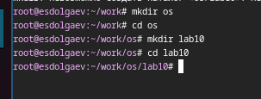

Рис. 1: Создание каталога

Далее, создадим файл hello.sh с помощью команды:

vi hello.sh

Нажав клавишу i передем в режим вставки и вставим в файл следующую программу:

#!/bin/bash  
HELL=Hello  
function hello {  
LOCAL HELLO=World  
echo $HELLO  
}  
echo $HELLO  
hello

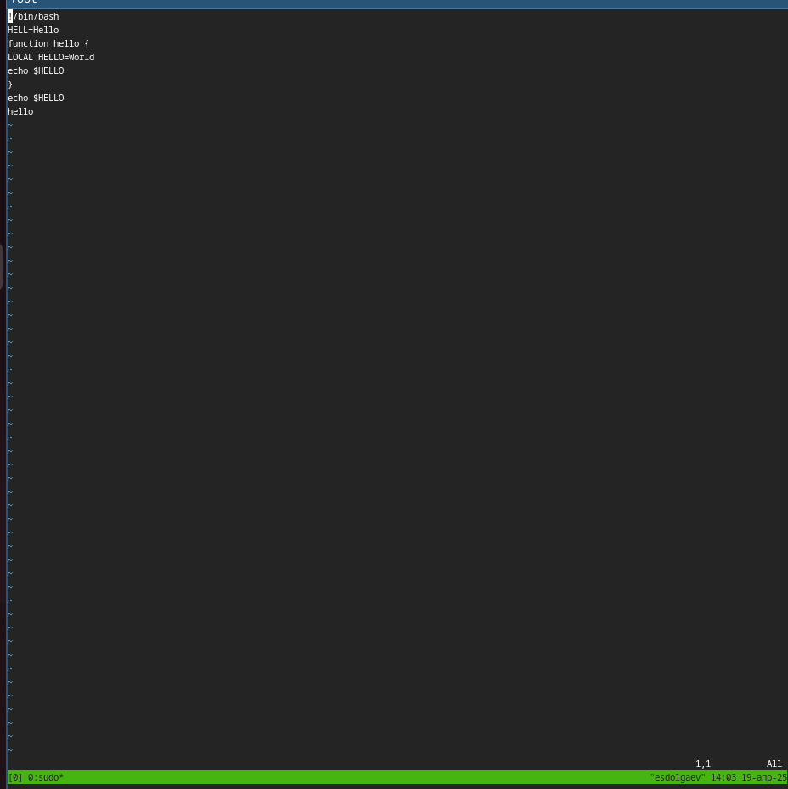

Рис. 2: Редактор vi

Нажмём клавишу Esc, чтобы перейти в командный режим, и в последней строке введем :wq, чтобы сохранить изменения и закрыть редактор vi. Сделаем файл hello.sh исполняемым (рис. 3).

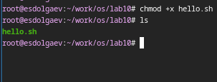

Рис. 3: Исполняемый файл

## 3.2 Задание 2

Вызовем vi на редактирование файла командой:

vi ~/work/os/lab06/hello.sh

Установим курсор в конец слова HELL второй строки. Перейдём в режим вставки и заменим на HELLO. Нажмём Esc для возврата в командный режим (рис. 4).

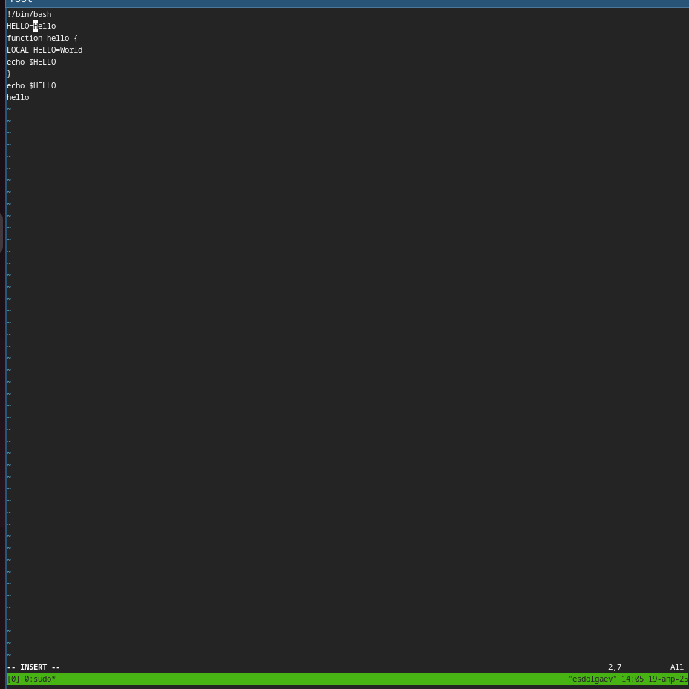

Рис. 4: Замена HELL на HELLO

Установим курсор на четвертую строку и сотрём слово LOCAL. Перейдём в режим вставки и наберём следующий текст: local, нажмём Esc для возврата в командный режим (рис. 5).

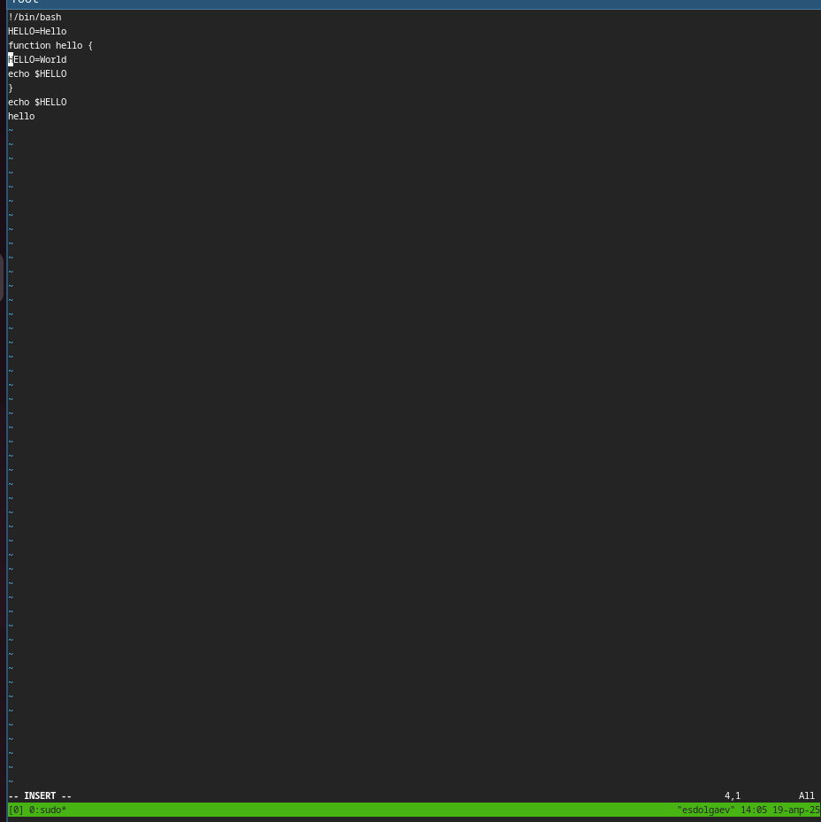

Рис. 5: Удаление LOCAL

Установим курсор на последней строке файла. Вставим после неё строку, содержащую следующий текст: echo $HELLO. Нажмём Esc для перехода в командный режим (рис. 6).

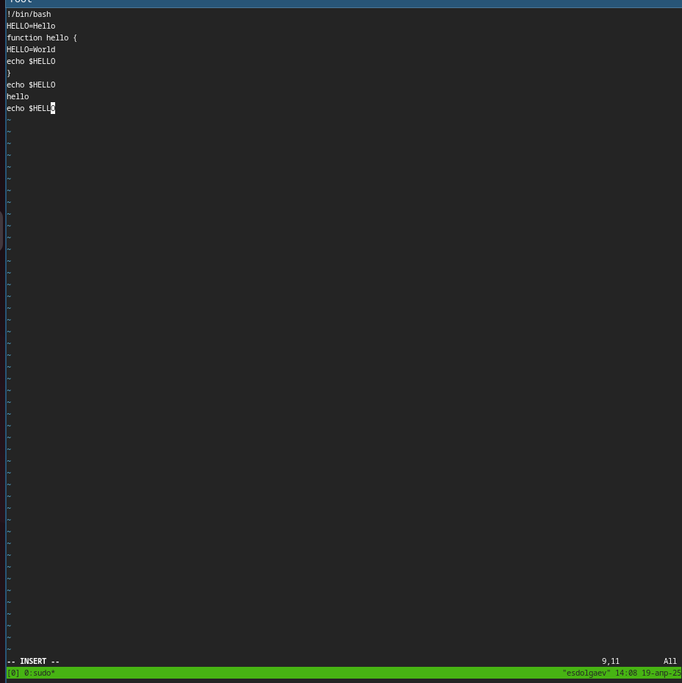

Рис. 6: Новая строка

Удалим последнюю строку (рис. 7).

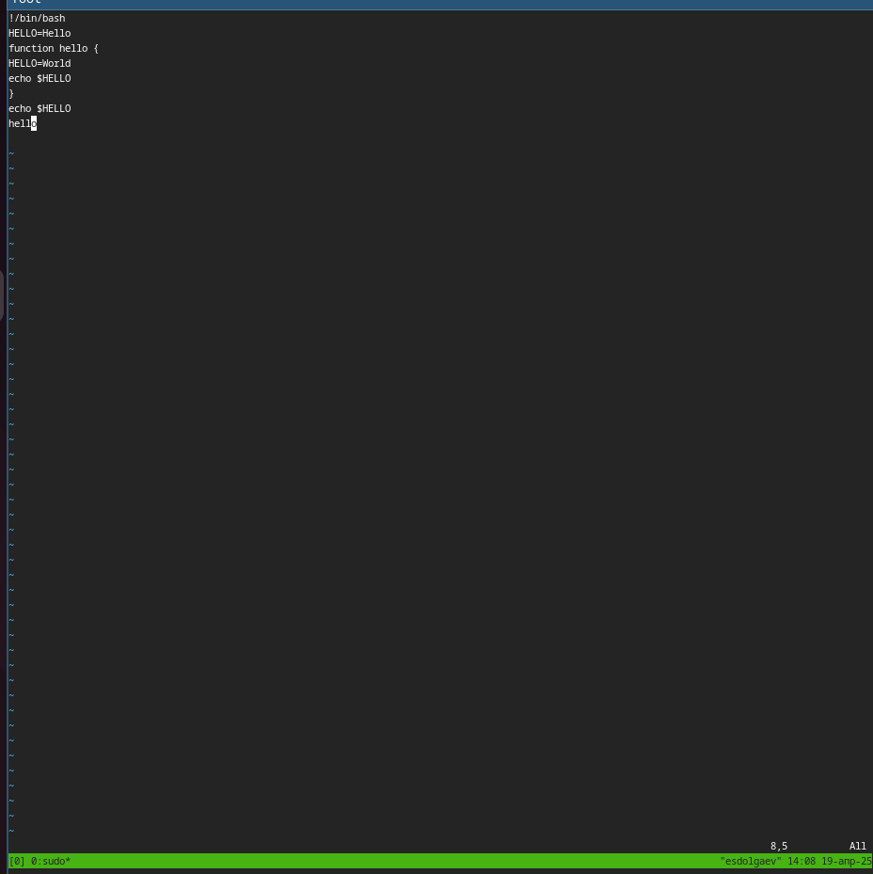

Рис. 7: Удаление новой строки

Введём команду отмены изменений u для отмены последней команды (рис. 8).

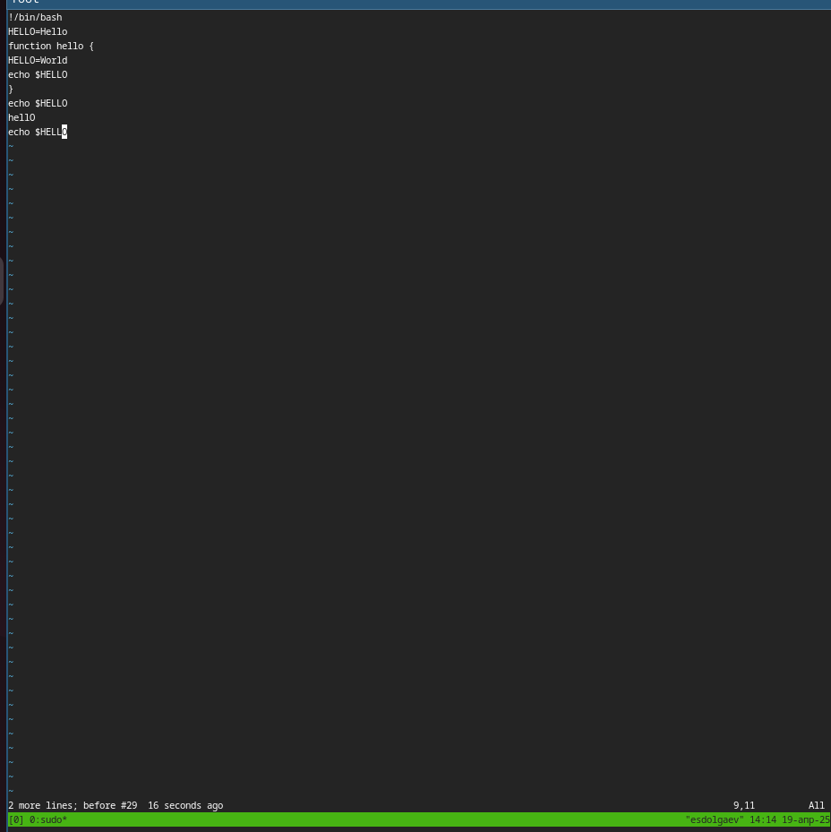

Рис. 8: Отмена последней команды

Введём символ : для перехода в режим последней строки. Запишем произведённые изменения и выйдем из vi (рис. 9).

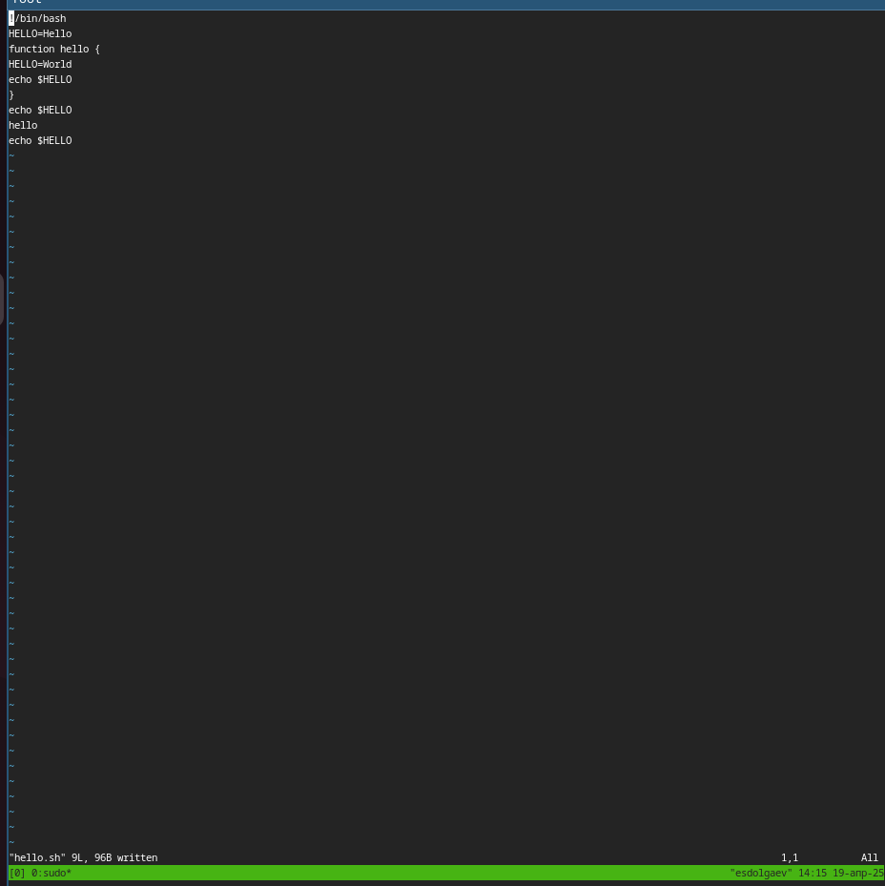

Рис. 9: Выход из vi

# 4 Контрольные вопросы

1. Редактор vi имеет три режима работы:
   * командный режим — предназначен для ввода команд редактирования и навигации по редактируемому файлу;
   * режим вставки — предназначен для ввода содержания редактируемого файла;
   * режим последней (или командной) строки — используется для записи изменений в файл и выхода из редактора.
2. :q! — выйти из редактора без записи
3. Команды позиционирования
   * 0 (ноль) — переход в начало строки;
   * $ — переход в конец строки;
   * G — переход в конец файла;
   * nG — переход на строку с номером n
4. —
5. С помощью команд:
   * G — переход в конец файла;
   * n G — переход на строку с номером n.

* Вставка текста
  + а — вставить текст после курсора;
  + А — вставить текст в конец строки;
  + i — вставить текст перед курсором;
  + ni — вставить текст n раз;
  + I — вставить текст в начало строки.
* Вставка строки
  + о — вставить строку под курсором;
  + О — вставить строку над курсором.
* Удаление текста
  + x — удалить один символ в буфер;
  + dw — удалить одно слово в буфер;
  + d$ — удалить в буфер текст от курсора до конца строки;
  + d0 — удалить в буфер текст от начала строки до позиции курсора;
  + dd — удалить в буфер одну строку;
  + ndd — удалить в буфер n строк.
* Отмена и повтор произведённых изменений
  + u — отменить последнее изменение;
  + . — повторить последнее изменение.
  + Копирование текста в буфер
  + Y — скопировать строку в буфер;
  + n Y — скопировать n строк в буфер;
  + y w — скопировать слово в буфер.
* Вставка текста из буфера
  + p — вставить текст из буфера после курсора;
  + P — вставить текст из буфера перед курсором.
* Замена текста
  + c w — заменить слово;
  + n c w — заменить n слов;
  + c $ — заменить текст от курсора до конца строки;
  + r — заменить слово;
  + R — заменить текст.
* Поиск текста
  + / текст — произвести поиск вперёд по тексту указанной строки символов текст;
  + ? текст — произвести поиск назад по тексту указанной строки символов текст.

1. Команды редактирования в режиме командной строки

* Копирование и перемещение текста
  + :n,m d — удалить строки с n по m;
  + :i,j m k — переместить строки с i по j, начиная со строки k;
  + :i,j t k — копировать строки с i по j в строку k;
  + :i,j w имя-файла — записать строки с i по j в файл с именем имя-файла.
* Запись в файл и выход из редактора
  + :w — записать изменённый текст в файл, не выходя из vi;
  + :w имя-файла — записать изменённый текст в новый файл с именем имя-файла;
  + :w ! имя-файла — записать изменённый текст в файл с именем имя-файла;
  + :wq — записать изменения в файл и выйти из vi;
  + :q — выйти из редактора vi;
  + :q! — выйти из редактора без записи;

1. :u — отменить последнее изменение
2. :ni — вставить текст n раз или c$ — заменить текст от курсора до конца строки
3. $ — переход в конец строки
4. Опции редактора vi позволяют настроить рабочую среду. Для задания опций используется команда set (в режиме последней строки):
   * :set all — вывести полный список опций;
   * :set nu — вывести номера строк;
   * :set list — вывести невидимые символы;
   * :set ic — не учитывать при поиске, является ли символ прописным или строчным. Если вы хотите отказаться от использования опции, то в команде set перед именем опции надо поставить no.
5. При работе с файлом через редактор vi в левом нижнем углу показан режим, в котором вы находитесь
6. —

# 5 Выводы

В ходе выполнения лабораторной работы я получил практические навыки работы с редактором vi.

# Список литературы